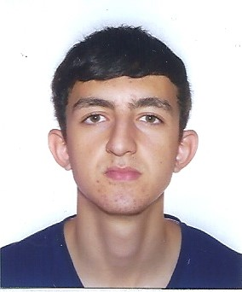
Currículum Vitae

Datos Personales:
Nombre y apellido: Anouar Meziane
Fecha de nacimiento: 19/07/1994
D.N.I.: X5192445-B
Domicilio: C/Santa Eugènia 202 B, 4º 2ª
C.P. y ciudad: 17006 Girona
Teléfono: 663-650-765
Correo electrónico: anuar_cool_9@hotmail.com

Formación:

2006-2010. Graduado de ESO, IES Santa Eugènia
2011-2013. Formación Grado Medio Auxiliar de atención socio-sanitaria.
2010-2011. Curso de Informática.
2011-2013. Curso de Primeros Auxilios
2011-2013. Curso de Manipulador de alimentos.
2011-2013. Curso de mecanografía.

Idiomas:

Castellano Nivel alto hablado, escrito y leído. (Lengua materna)
Catalán Nivel alto hablado, escrito y leído.
Francés Nivel medio hablado, escrito y leído.
Ingles Nivel bajo hablado, escrito y leído.
Árabe Nivel alto hablado, escrito y leído. (Lengua materna)
Berber Nivel alto hablado, escrito y leído.

Informática:

Conocimientos altos a nivel usuario:
Windows 95/98/ME/2000/NT/XP/Vista/Win7/Win8
-Procesadores de Texto: WordPerfect, Microsoft Word, Open Office, Outlook
-Hojas de Cálculo: Excel.
-Internet: Nivel experto en movimientos en Internet: Búsqueda de recursos, información, etc.
-Niveles altos en: Photoshop y Dreamweaver.

Experiencia profesional:

-Mozo de almacén en BERSHKA LOGISTICA, S.A.
-Prácticas en Escola EL PLA de SALT, Enero-Julio 2013.
He trabajado sobre la supervisión de la directora del centro, he sido responsable de un grupo de niños de 13 años con diferentes colectivos.
-Árbitro de la FEDERACIÓN CATALANA DE FÚTBOL, desde 2007

Otros datos:
-Disponibilidad a jornada completa.
-Flexibilidad horaria.
-Responsable, puntual, con iniciativa y muchas ganas de trabajar.

Referencias:
Además de los puestos de trabajo relacionados, les podré ofrecer las que consideren oportunas en caso de que me las soliciten.

-Carné de conducir B, Vehículo propio.
-Carné de operario de equipos de trabajo: CARRETILLAS ELEVADORAS.

